**وصف البرنامج الاكاديمي**

**وصف المقرر**

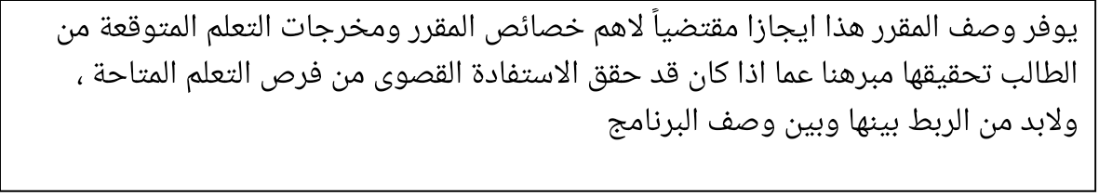

|  |  |
| --- | --- |
| 1. **المؤسسة التعليمية** | **كلية الادارة والاقتصاد** |
| 1. **القسم العلمي / المركز** | **قسم الادارة العامة** |
| 1. **اسم / رمز المقرر** | **الادارة المحلية+ نظم الادارة المحلية المقارنة** |
| 1. **اشكال الحضور المتاحة** | **محاضرات اسبوعية** |
| 1. **الفصل / السنة** | **فصلي** |
| 1. **عدد الساعات الدراسية (الكلي)** | **90 ساعة** |
| 1. **تاريخ اعداد هذا الوصف** | **2021-2022** |
| 1. **اهداف المقرر: تعريف وتعليم طلبة الادارة العامة بالمفاهيم العامة للادارات المحلية ومقارنتها في تجارب الدول .** 2. **تطوير مهارات الطلبة في التعرف على مميزات الادارة المحلية في داخل العراق وتجارب الدول .** 3. **تزويد الطلبة بالمعلومات الاساسية عن الوحدات الادارية وتشكيلاتها فضلا عن تعريفهم بالمجالس المحلية واهم خصائص المالية العامة في العراق ومع تجارب عدد من الدول.** | |
|  | |
| **9- مخرجات المقرر وطرائق التعليم والتعلم والتقييم** |
| **أ- المعرفة والفهم**  أ1- استيفاء وتغطية المادة الدراسية.  أ2- اجراء المقارنة بين تجارب عدد من الدول في نظم الادارة المحلية . |
| **ب - المهارات الخاصة بالموضوع**  ب1- مهارات نظرية  ب2- المهارات العملية |
| **ج- مهارات التفكير**  1- المحاضرات النظرية  2- واجبات ومشاركة الطلبة وابداء رأيهم الخاص بالمواضيع.  3- اجراء الاختبارات المفاجئة. والامتحانات الفصلية. |
| **طرائق التعليم والتعلم** |
| من خلال مساهمة الطالب في الاجابة عن الامتحانات وتأدية الواجبات |
| **طرائق التقييم** |
| من خلال اجراء الامتحانات |

**دد**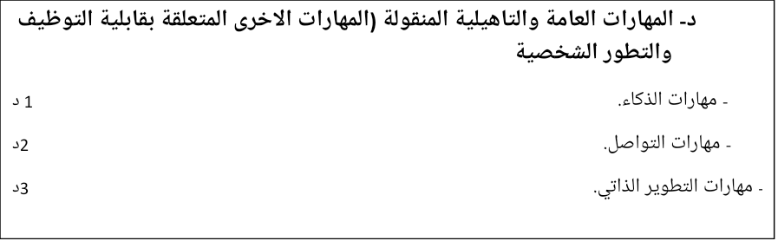

|  |  |  |  |  |  |
| --- | --- | --- | --- | --- | --- |
| **10- بنية المقرر** | | | | | |
| **الاسبوع** | **الساعات** | **مخرجات التعلم المطلوبة** | **اسم الوحدة /او الموضوع** | **طريقة التعليم** | **طريقة التقييم** |
|  | **3** |  | **ادارة محلية** | **نظري** |  |
|  |  |  | اهمية الادارة المحلية  تعريف الادارة المحلية  اسباب نشاة الادارة المحلية |  |  |
|  |  |  | طبيعة الحكم المحلي |  |  |
|  |  |  | مميزات نظام الادارة المحلية في البلاد العربية |  |  |
|  |  |  | الوحدة الادارية |  |  |
|  |  |  | الوحدة الادارية في العراق |  |  |
|  |  |  | موظف الادارة المحلية |  |  |
|  |  |  | موظفو الوحدة الادارية في العراق |  |  |
|  |  |  | الوظائف المحلية |  |  |
|  |  |  | المجالس المحلية |  |  |
|  |  |  | اعضاء المجالس المحلية  شروط العضوية |  |  |
|  |  |  | المجالس المحلية في العراق |  |  |
|  |  |  | اختصاص مجلس المحافظة |  |  |
|  |  |  | مالية الادارة المحلية |  |  |
|  |  |  | مالية الادارة المحلية في العراق |  |  |
|  |  |  | ميزانية الادارة المحلية |  |  |
|  |  |  | **نظم الادارة المحلية المقارنة** |  |  |
|  |  |  | مميزات نظام الادارة المحلية دراسة مقارنة لتجارب بعض الدول |  |  |
|  |  |  | العلاقة بين الادارة المحلية والحكومة المركزية |  |  |
|  |  |  | الرقابة في النظام الفرنسي |  |  |
|  |  |  | الرقابة في النظام البريطاني |  |  |
|  |  |  | الرقابة في العراق |  |  |
|  |  |  | مشاكل الادارة المحلية دراسة مقارنة في تجارب عدد من الدول |  |  |
|  |  |  | اللجان المحلية دراسة مقارنة |  |  |
|  |  |  | اللجان المحلية في العراق |  |  |
|  |  |  | اللجان المحلية في فرنسا |  |  |
|  |  |  | اللجان المحلية في بريطانيا |  |  |
|  |  |  | نظم الخدمة المدنية |  |  |
|  |  |  | شروط العضوية للمجالس المحلية |  |  |
|  |  |  | اختصاصات المجالس المحلية لبعض الدول |  |  |
|  |  |  | المالية المحلية لبعض الدول |  |  |
|  |  |  | دور الادارة المحلية في تنمية المجتمع دراسة مقارنة لتجارب عدد من الدول |  |  |
|  |  |  |  |  |  |

|  |  |
| --- | --- |
| **11- البنية التحتية** | |
| 1. **الكتب المقررة المطلوبة** | * **كتاب الادارة المحلية دراسة مقارنة د.عبد الرزاق ابراهيم الشيخلي**   **مصادر انترنيت** |
| **2 – المراجع الرئيسية(المصادر)** | * **كتاب تشكيل المجالس المحلية واثره على كفايتها د.خالد سمارة** |
| 1. **الكتب والمراجع التي يوصي بيها (المجلات العلمية،التقارير،......)** | **قانون المحافظات غير المنتظمة باقليم رقم 21 لسنة 2008 وتعديلاته** |
| 1. **المراجع الالكترونية،مواقع الانترنيت.....** |  |

|  |
| --- |
| **12- خطة تطوير المقرر الدراسي** |
| **السعي الدائم نحو نقل بعض تجارب الدول الاخرى وكيفية الاستفادة منها في تحفيز الطلاب على التفكير في بعض المقترحات التي يمكن من خلالها تطوير القوانين المحلية الخاصة بالعراق.** |